VORLAGE FÜR BERATUNGSPROJEKTVORSCHLÄGE

BERATENDER PROJEKTVORSCHLAG

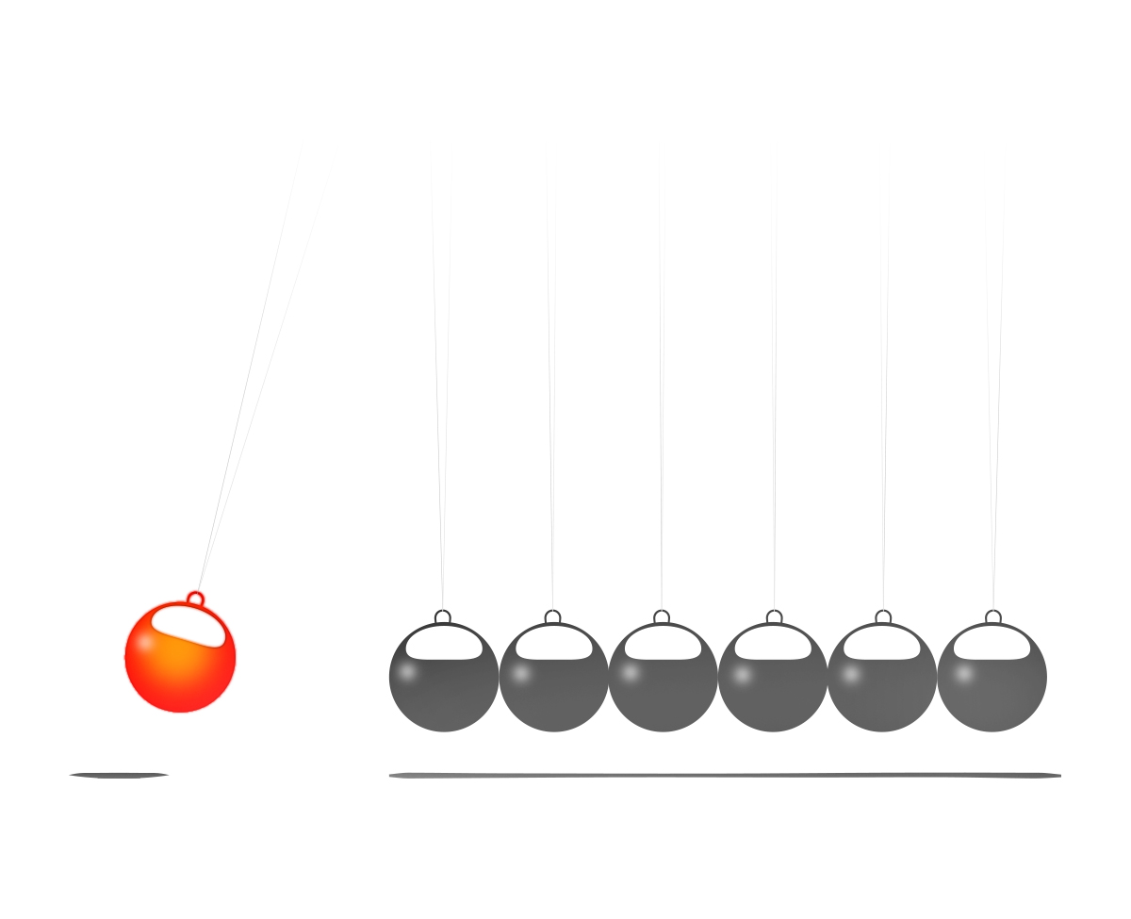
VORBEREITET AUF
Clientname

VORBEREITET VON
Name des Absenders

PROJEKTNAME
EINGEREICHT AN |  | FIRMA
NAME DES ANSPRECHPARTNERS |  | ADRESSE
TELEFON
E-MAIL

EINGEREICHT VON |  | FIRMA
NAME DES ANSPRECHPARTNERS |  | ADRESSE
TELEFON
E-MAIL
WEBSITE |  | EST. STARTDATUM

PROJEKTÜBERSICHT
ZWECK / ZIELE

ZEITLEISTE / MEILENSTEINE
ÜBERBLICK
MEILENSTEIN |  | BERICHTEND | STICHTAG

VERANTWORTLICHKEITEN
WIR BIETEN IHNEN
SIE STELLEN ZUR VERFÜGUNG

WARUM WIR DIE BESTE WAHL SIND
ÜBER UNS
UNSER TEAM

KOSTENSTRUKTUR
ÜBERBLICK
BEDARF / INVESTITION |  | KOSTEN
SCHÄTZUNG INSGESAMT
ZAHLUNGSBEDINGUNGEN

ALLGEMEINE GESCHÄFTSBEDINGUNGEN (AGB)
DER VORSCHLAG KANN ZURÜCKGEZOGEN WERDEN, WENN ER BIS ZUM DATUM DES

ANNAHME DES VORSCHLAGS
AUTORISIERTE KUNDENSIGNATUR |  | DATUM DER ANNAHME

VERZICHTSERKLÄRUNG

Alle Artikel, Vorlagen oder Informationen, die von Smartsheet auf der Website bereitgestellt werden, dienen nur als Referenz. Obwohl wir uns bemühen, die Informationen auf dem neuesten Stand und korrekt zu halten, geben wir keine Zusicherungen oder Gewährleistungen jeglicher Art, weder ausdrücklich noch stillschweigend, über die Vollständigkeit, Genauigkeit, Zuverlässigkeit, Eignung oder Verfügbarkeit in Bezug auf die Website oder die auf der Website enthaltenen Informationen, Artikel, Vorlagen oder zugehörigen Grafiken. Jegliches Vertrauen, das Sie auf solche Informationen setzen, erfolgt daher ausschließlich auf Ihr eigenes Risiko.

